Приложение к запросу общей информации от подведомственных учреждений

Карточка Староямкинской сельской библиотеки
Махмутова Миляуша Харуновна
Название организации | Cтароямкинская сельская библиотека филиал №24
Тип учреждения | Библиотека
Муниципальный район | Алькеевский
Город/Поселок | село
Полный адрес | 422882 Рт Алькеевский район д. Старое Ямкино Ул.Мира д.24
График работы | 11:00-15:00; 19:00-21:00  Выходной - вторник
Краткая история | Здание построено в 1975г. Общая площадь 40 кв.м. В данное время находится на капитальном ремонте.
О деятельности организации | Библиотека является фундаментом культуры, т.к. именно книга, чтение формируют духовно-зрелую образованную и социальную личность. Основные задачи: пропаганда здорового образа жизни, экологическое просвещение, краеведение, чтение в помощь духовному развитию личности, нравственное воспитание, религия, работа с художественной литературой, работа с отдельными группами читателей, организация досуга в библиотеке.
Фотография фасада учреждения | 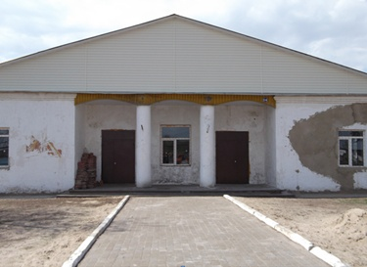
Подробная информация об организации | Книжный фонд библиотеки разнообразен. Всего насчитывается 7481 экземпляров книг. В фонде художественной литературы имеется все произведения классиков и современных писателей и поэтов. Хорошо представлено произведения фольклора былины, легенды, сказки, описание обычаев и обрядов народов.
Ф.И.О руководителя | Махмутова Миляуша Харуновна
Фотография руководителя | 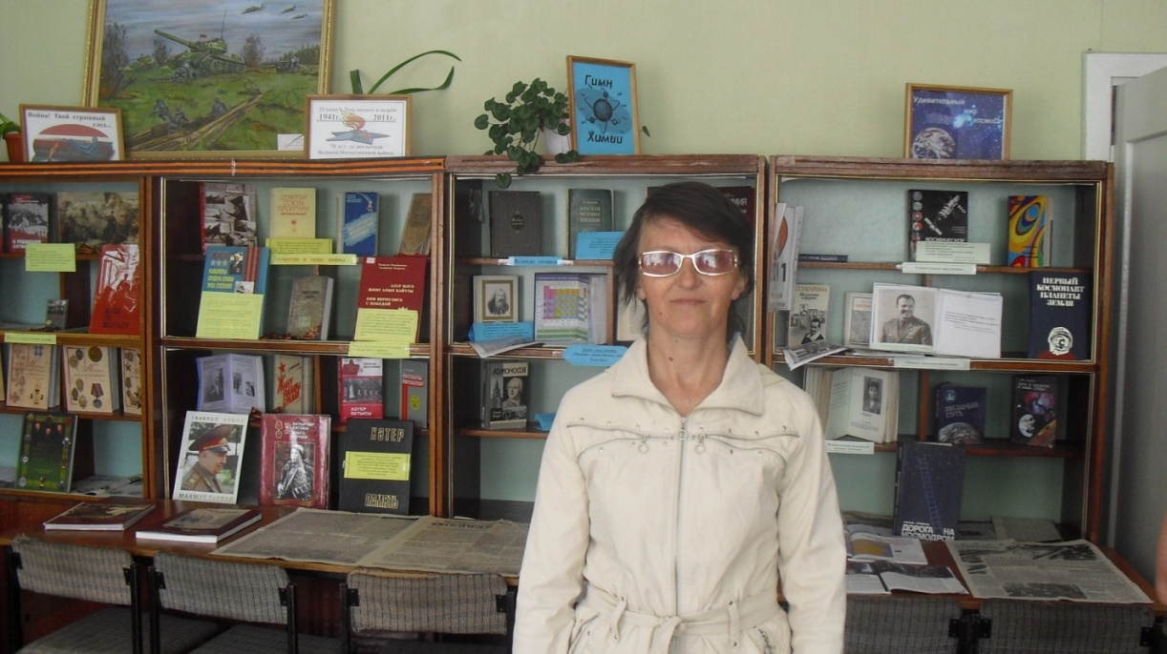
Должность | Ведущий библиотекарь
Адрес | 422882 Рт Алькеевский район д. Старое Ямкино, ул. Мира д.36

